Муниципальное бюджетное дошкольное образовательное учреждение

детский сад № 65 "Фестивальный"

КВН для старшей группы

«По дорогам сказок северных народов»

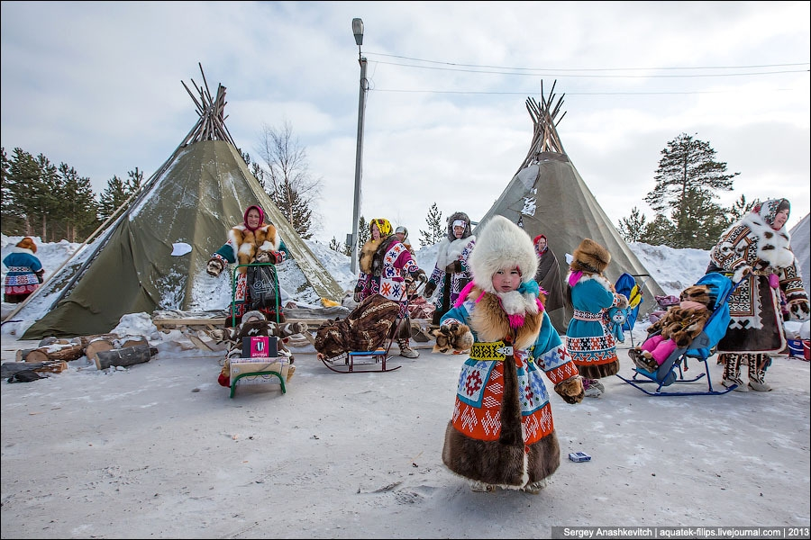

Цель: выявить уровень знаний детей по тематике сказок народов Севера.

Задачи:

1. Продолжать учить детей давать полные ответы, высказывать свое отношение к героям сказок.

2. вспомнить какие северные сказки дети знаю; показать умение отгадывать загадки; развивать у детей умение создавать целое изображение из частей, развивать творческое воображение, мышление;

3. Воспитывать интерес к северным сказкам, умение работать в команде, прислушиваться к мнению других.

Предварительная работа: чтение сказок, рассматривание иллюстраций, подготовка к инсценировкам сказок.

Оборудование: эмблемы для команд, кроссворд на листе ватмана, изображе-ния белого медведя и лосенка, разрезанные на части, костюмы, маски для инсценировки сказок.

Соревнуются две команды - «Бельчонок» и «Бурундучок».

Члены жюри — педагоги.

Воспитатель: Здравствуйте, ребята! Начинаем наше занятие. Оно будет необычным. Мы сыграем в КВН. А кто знает, что означают буквы: КВН?

Дети отвечают.

Молодцы. Тема нашего КВН «По дорогам сказок северных народов». Для вас я приготовила вопросы и задания по трем сказкам: «Богатырь -кедровое зёрнышко", "Гордый олень", "Зайчик" Сегодня мы должны показать свои знания о сказках. КВН как вы сами уже сказали, — это клуб веселых и находчивых, значит, вы сегодня не должны скучать. Будьте веселыми, находчивыми и отвечайте на вопросы. В ходе игры мы с вами вспомним героев северных сказок, будем отгадывать загадки, закрепим знания об обычаях северных народов. А гостей мы попросим быть сегодня нашим жюри. Ребята, у каждого из вас на груди эмблема, на которой нарисовано оленёнок или лосёнок. Так как в нашей игре участвуют две команды, значит, одна команда называется «Бельчонок», а вторая — «Бурундучок». Сейчас я прошу вас пройти к своим местам. Итак, мы начинаем!

Ребёнок: Команде «Бельчонок»

Хотим мы пожелать

Побед во всех заданьях

Но нас не обыграть.

Ребенок: Команде «Бурундучок»

Шлем дружеский привет.

Желаем всем удачи,

И во всем побед!

Воспитатель: Ребята, давайте совершим необыкновенное путешествие в мир сказок северных народов.

И так наш первый конкурс

Каждой команде предлагается ответить на вопросы. Слушайте внимательно:

Вопросы для команды «Бельчонок».

1. Как называется сказка, в которой маленький мальчик был самый сильный?

Дети: Сказка называется "Богатырь кедровое зёрнышко"

2. В какой сказке олень стал другом для человека, Как называется эта сказка и как зовут человека?

Дети: Сказка называется "Гордый олень" А человека зовут Захар.

3. Из какой сказки эти слова: «Огонь, сожги осоку на озёрном берегу"

Дети: эта сказка называется "Зайчик"

Вопросы для команды «Бурундучок»

1. Что подарил человек оленю, как называется сказка?

Дети: человек подарил оленю рога, а сказка называется "Гордый олень"

2. В какой сказке зайчик жаловался на воду, огонь, осоку?

Дети: Сказка называется «Зайчик".

3. Из какой сказки эти слова: За городскими палисадами в маленькой юрточке старик со старухой живут

Дети: Эти слова из сказки «Богатырь Кедровое зёрнышко».

Молодцы! Наш конкурс подошёл к концу, жюри подводит итоги первого конкурса, а мы приступаем ко второму.

И так наш второй конкурс

«Собери картинку» (пазлы)

Воспитатель: Ребята нам надо выполнить такое задание, у каждой команды есть картина разрезанная на части, вам надо собрать из частей целое и сказать что изображено на ней и из какой сказки.

Дети выполняют задание.

Давайте позовем наше жюри пусть они посмотрят и оценят, какая команда выиграла в этом конкурсе, и подвели итоги второго конкурса, а мы приступаем к третьему.

Наш третий конкурс

и называется он

«Отгадай кроссворд»

Воспитатель: Я буду задавать вопросы, а команды должны на них ответить. Ответ записан в кроссворде. Слушайте внимательно. Первой буду спрашивать ту команду, участник которой быстрее поднимет руку. За каждое отгаданное слово команда получает 1 балл.

Вопросы:

Как называется зимняя верхняя одежда у народов севера?

(Кухлянка) .

Команда отвечает.

Правильно, команда …. зарабатывает один балл.

Как называется домашнее животное северных народов?

(Олень) .

Команда отвечает.

Правильно, команда … тоже зарабатывает один балл.

Как называется дом, где они живут?

(Яранга) .

Команда отвечает.

Команда отвечает.

Каким способом добывают себе еду, как он называется?

(Охота) .

Команда отвечает.

Как называется зимняя обувь у народов Севера?

(Торбаса).

Команда отвечает.

Поселение, где они живут?

(Стойбище) .

Вот и наступил четвертый, самый я думаю интересный конкурс

и называется он

«Лучшие артисты»

Воспитатель: Каждая команда подготовила инсценировку сказки.

Сейчас сказку покажет нам команда «Бельчонок», а команда «Бурундучок» внимательно смотрит и отгадывает сказку.

Инсценировка сказки «Зайчик».

Теперь сказку показывает команда «Бурундучок», а команда «Бельчонок» внимательно смотрит и отгадывает сказку.

Инсценировка отрывка из сказки «Гордый олень».

Воспитатель: Молодцы, ребята. Спасибо всем игрокам за хорошую и интересную игру! Ребята, вам понравилось сегодняшнее занятие?

Дети: Да!

Воспитатель: А что мы делали?

Дети: Играли в КВН.

Воспитатель: Играя в КВН, мы с вами вспомнили и закрепили знания о сказках народов Севера, вспомнили как называется их одежда и еще раз убедились в том, что мы с вами неплохие артисты.

А сейчас мы попросим жюри подвести итог конкурса и озвучить его. Какая команда победила или победила дружба?

Вот закончилась игра

Подвести итог пора

Вы, ребята, все старались,

От души соревновались.

Строго судьи не судите

Результаты огласите.

[+ Все разделы](http://www.maam.ru/obrazovanie/)